INDICAÇÃO Nº 5776/2017

Sugere ao Poder Executivo Municipal operação “tapa-buraco” na Avenida Dr. Sebastião de Paula Coelho, próximo do nº 653 e extensão no bairro Rochelle, neste município.

Excelentíssimo Senhor Prefeito Municipal,

Nos termos do Art. 108 do Regimento Interno desta Casa de Leis, dirijo-me a Vossa Excelência para sugerir que, por intermédio do Setor competente, seja executada operação “tapa-buraco” na Avenida Dr. Sebastião de Paula Coelho, próximo do nº 653 e extensão, no bairro Rochelle, neste município.
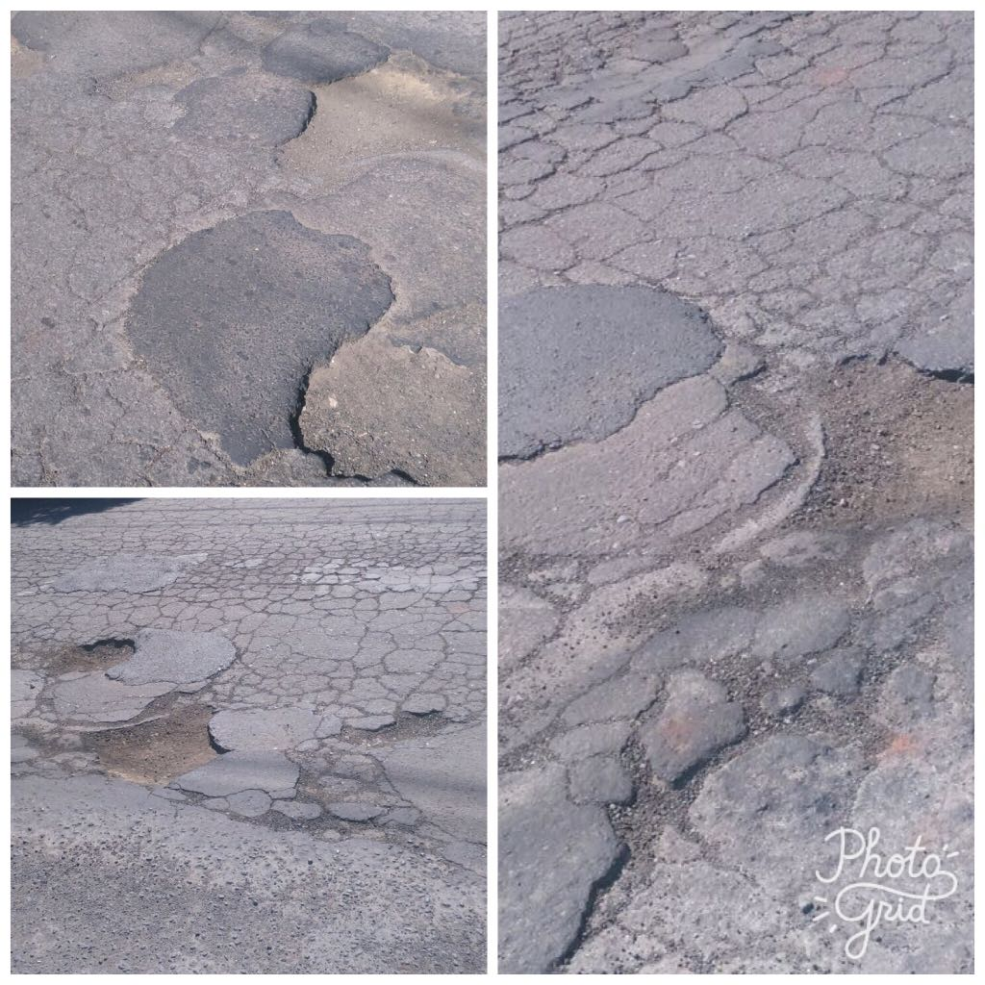
Justificativa:
Este vereador esteve no local a pedido dos moradores da referida rua e pôde constatar que a via apresenta buraco na malha asfáltica e, devido ao grande fluxo de veículos que trafega diariamente pelo local, a cada dia o mesmo está ficando maior, assim, necessita dos serviços acima descritos para solução do problema.

Plenário “Dr. Tancredo Neves”, em 13 de julho de 2.017.

JESUS VENDEDOR

-Vereador / Vice Presidente-

